FUNDAÇÃO EDSON QUEIROZ
UNIVERSIDADE DE FORTALEZA - UNIFOR
CENTRO DE CIÊNCIAS DA SAÚDE
CURSO XXX

NOME COMPLETO DO PESQUISADOR 1 (Fonte 12)
NOME COMPLETO DO PESQUISADOR 2 (Fonte 12)

TÍTULO: SUBTÍTULO (SE HOUVER)

FORTALEZA-CE
[ano da entrega]
NOME COMPLETO DO PESQUISADOR 1 (Fonte 12)
NOME COMPLETO DO PESQUISADOR 2 (Fonte 12)

TÍTULO: SUBTÍTULO (SE HOUVER)

Trabalho Conclusão do Curso apresentado ao curso de xxx da Universidade de Fortaleza, para obtenção do grau de Bacharel em Xxx.

Orientador: Prof. Dr. Xxx,
Coorientador (se houver): Prof. Xxx,

FORTALEZA-CE
[ano da entrega]

Obs.: A ficha catalográfica deve ficar no final da pagina e deve ser feita no site da biblioteca da UNIFOR. Colocar nome completo dos autor(s). Grau de Parentesco (Neto, Filho, Sobrinho, e outros) e/ou sobrenomes compostos devem ser apresentados juntos como último sobrenome (NBR 6023:2018). Exemplo: Costa Filho, André Nascimento.

Para gerar sua ficha automaticamente,
acesse o link: https://www.unifor.br/ficha-catalografica
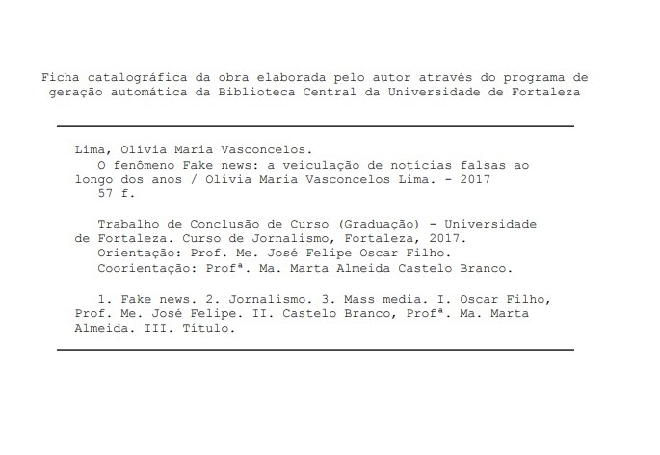
NOME COMPLETO DO PESQUISADOR 1
NOME COMPLETO DO PESQUISADOR 2

TÍTULO: SUBTÍTULO (SE HOUVER)

Trabalho Conclusão do Curso apresentado ao curso de xxx da Universidade de Fortaleza, para obtenção do grau de Bacharel em Xxx.

Aprovada em: __/__/__

Banca Examinadora

________________________________________________________
Nome Completo
Orientador – Universidade de Fortaleza (UNIFOR)

________________________________________________________
Nome Completo
Universidade de Fortaleza (UNIFOR)

________________________________________________________
Nome Completo
Universidade de Fortaleza (UNIFOR)

Este trabalho é dedicado aos meus colegas de classe e aos meus queridos pais. Elemento optativo.

AGRADECIMENTOS Elemento optativo.

Inserir os agradecimentos aos colaboradores à execução do trabalho.

O texto da Epígrafe deve ser elaborado de acordo com a NBR 10520. Elemento optativo.
Autor da epígrafe

“Ninguém ignora tudo. Ninguém sabe tudo. Todos nós sabemos alguma coisa. Todos nós ignoramos alguma coisa. ”
Paulo Freire

RESUMO

O resumo é um elemento obrigatório e deve ser elaborado conforme a NBR6028/2003 da Associação Brasileira de Normas Técnicas., sendo uma versão precisa, sintética e seletiva do texto do documento, destacando os elementos de maior importância, evidenciando os principais objetivos, métodos empregados, resultados e conclusões. Dar preferência ao uso dos verbos na 3ª pessoa do singular e não deve consistir de um amontoado de sentenças desconexas, cada uma referindo-se a um tópico. O resumo não deve conter citações bibliográficas, tabelas, quadros e esquemas. Formatação: apresentado em um só bloco de texto sem recuo de parágrafo; espaçamento simples entre linhas e o tamanho da fonte é 12 e deve conter de 150 a 500 palavras.

Palavras-chave: Palavra-chave 1. Palavra-chave 2. Palavra-chave 3.

ABSTRACT

Resumo traduzido em outros idiomas, seguindo o mesmo padrão de formatação do resumo na língua vernácula. Geralmente é utilizado inglês ou espanhol.

Keywords: Keyword 1. Keyword 2. Keyword 3.

SUMÁRIO

1 INTRODUÇÃO 13
2 MATERIAL E MÉTODOS 14
3 RESULTADOS 15
4 DISCUSSÃO 16
5 CONCLUSÃO 17
REFERÊNCIAS 18
APÊNDICE A - Título 19
ANEXO A - Título 20

TÍTULO DO MANUSCRITO EM PORTUGUÊS
Título do manuscrito em inglês ou espanhol
O Título deve ser conciso e explicativo, representativo do conteúdo do trabalho, conter até 14 palavras e sem siglas

NOME COMPLETO DO AUTOR ¹
NOME COMPLETO DO AUTOR ²

¹graduanda em área.
²orientadora de TCC.

Contato: e-mail.
Universidade de Fortaleza – UNIFOR.
Av. Washington Soares, 1321 - Edson Queiroz, Fortaleza - CE, 60811-905.

- Nome completo, ORCID e filiação institucional de cada autor, permitindo até 8 autores.
- Nome, endereço institucional (Rua/avenida, bairro, CEP, cidade, estado, país), telefone e e-mail do primeiro autor e do autor responsável pela correspondência (que será contatado durante o período de submissão do manuscrito e que constará no artigo para posterior contato sobre a publicação).
- Se o manuscrito foi baseado em tese/dissertação, colocar o título, o nome da instituição, o ano de defesa e o número de páginas.

O manuscrito a seguir foi elaborado de acordo com as normas de publicação do Periódico ____________ disponível no endereço eletrônico _____________ (endereço das diretrizes de publicação da revista).

RESUMO

O resumo é um elemento obrigatório e deve ser elaborado conforme a NBR6028/2003 da Associação Brasileira de Normas Técnicas, sendo uma versão precisa, sintética e seletiva do texto do documento, destacando os elementos de maior importância, evidenciando os principais objetivos, métodos empregados, resultados e conclusões. Dar preferência ao uso dos verbos na 3ª pessoa do singular e não deve consistir de um amontoado de sentenças desconexas, cada uma referindo-se a um tópico. O resumo não deve conter citações bibliográficas, tabelas, quadros e esquemas. Formatação: apresentado em um só bloco de texto sem recuo de parágrafo; espaçamento simples entre linhas e o tamanho da fonte é 12 e deve conter de 150 a 500 palavras.

Palavras-chave: Palavra-chave 1. Palavra-chave 2. Palavra-chave 3.

1 INTRODUÇÃO

Deve ser concisa e atualizada, mostrar evidência da relação do tema com promoção da saúde/saúde coletiva e conter a justificativa e os objetivos do trabalho ressaltando a relevância do tema investigado. Devem ser evitadas revisões extensas sobre o assunto, assim como adiantar resultados do estudo a ser descrito.

2 MATERIAL E MÉTODOS

PARA ARTIGOS ORIGINAIS:

Os métodos devem descrever de forma sucinta: tipo de estudo, período e local do estudo, a população e amostra estudada, os critérios de seleção, procedimentos, técnicas, materiais e instrumentos utilizados e a estatística aplicada na análise dos dados, de forma a permitir a reprodução da pesquisa e a verificação da análise a partir desta descrição. Métodos e procedimentos estabelecidos devem ser citados com referências. É importante conter o Parecer de aprovação do Comitê de Ética do local do estudo.

PARA ARTIGOS DE REVISÃO:

O Métodos devem descrever os procedimentos utilizados (fontes de busca onde foram coletados os dados, escolha e combinação dos descritores, período de publicação, critérios de elegibilidade, idioma).

3 RESULTADOS

Os resultados mais relevantes devem ser descritos podendo serem expressos em forma de gráficos e/ou tabelas.

4 DISCUSSÃO

Deve conter a análise interpretativa dos resultados, embasada por dados existentes na literatura atual (de preferência dos últimos cinco anos) e pertinente com o tema, enfatizando as novas informações obtidas no estudo, sua importância e suas implicações. Informar e discutir as limitações do estudo. A repetição de resultados ou de aspectos descritos em outras seções deve ser evitada. Texto em Vancouver.

5 CONCLUSÃO

Deve conter de forma concisa a resposta aos objetivos propostos.

REFERÊNCIAS

As referências devem ser formatadas de acordo com a norma da revista, caso não tenha a especificação da norma, adotar preferencialmente o estilo Vancouver.

APÊNDICE A - Título

Texto ou documento elaborado pelo autor. Elemento opcional. Deve ser precedido da palavra APÊNDICE, identificado por letras maiúsculas consecutivas, travessão e pelo respectivo título. Utilizam-se letras maiúsculas dobradas, na identificação dos apêndices, quando esgotadas as letras do alfabeto

ANEXO A - Título

Texto ou documento não elaborado pelo autor, que serve de fundamentação, comprovação e ilustração. Elemento opcional. Deve ser precedido da palavra ANEXO, identifi cado por letras maiúsculas consecutivas, travessão e pelo respectivo título. Utilizam-se letras maiúsculas dobradas, na identifi cação dos anexos, quando esgotadas as letras do alfabeto.

